**Guide Install Webuzo Control Panel di CentOS 7**

System Requirements

* System requirements untuk menjalankan Webuzo:
* Operating system: CentOS 6/7 64bit, Ubuntu LTS 64bit
* RAM: Minimum 1GB, Recommended 2GB
* Disk space: Minimum 5GB, Recommended 10GB

**Install Webuzo**

1. Download Webuzo installer.

|  |
| --- |
| wget -N http://files.webuzo.com/install.sh |

1. Berikan ijin eksekusi script.

|  |
| --- |
| chmod u+x install.sh |

1. Jalankan installer

|  |
| --- |
| ./install.sh |

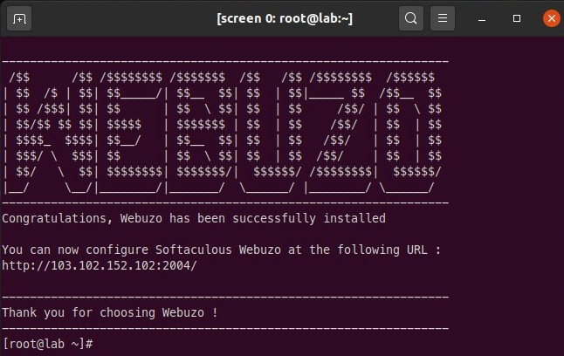

**Initial Setup**

1. Setelah Webuzo terinstall, akses <http://serverIP:2004>.
2. Masukkan username, email, dan password.

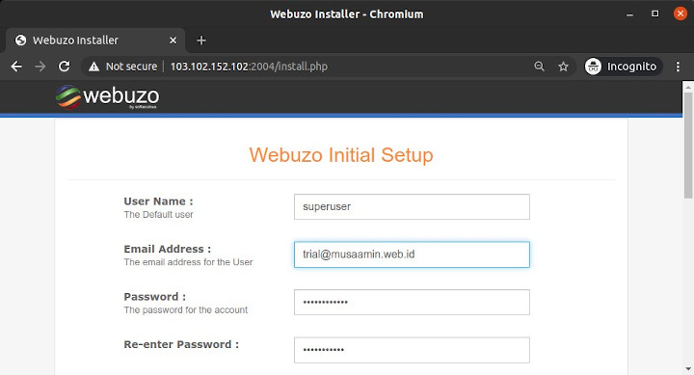

1. Masukkan primary domain, jika tidak punya, masukkan server IP address.
2. Masukkan nameserver, jika tidak punya, masukkan dummy nameserver, misal ns1.example.com dan ns2.example.com.
3. Lalu klik Install.

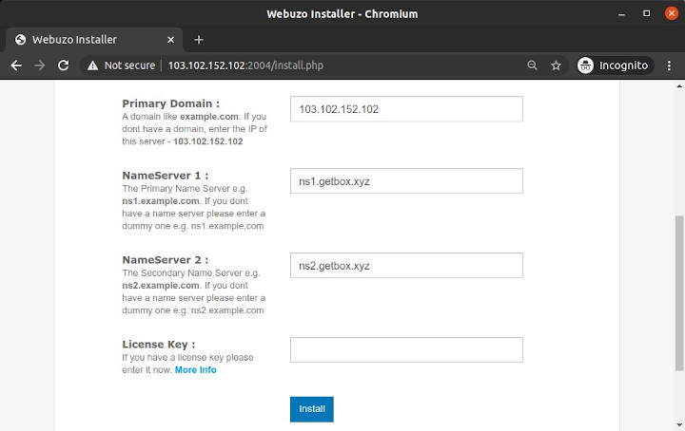

1. Instalasi Webuzo telah selesai.

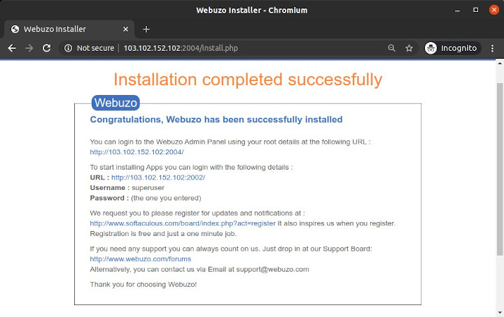

1. URL Webuzo Admin Panel di **http://serverIP:2004**, gunakan username **root**.

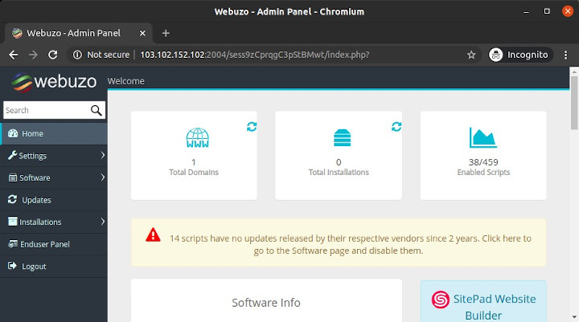

1. Enduser Panel di **http://serverIP:2002**, gunakan username dan password yang dibuat pada saat instalasi.

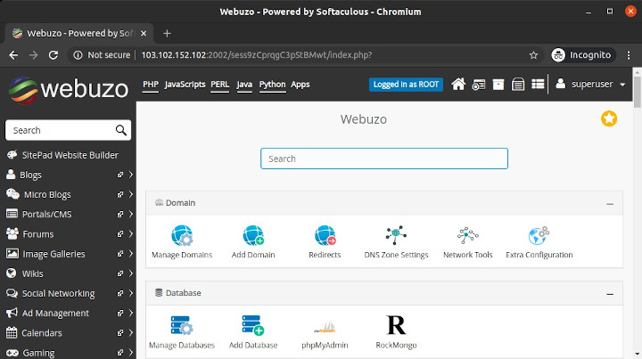

**Install Website virtuz pada server**

1. Buat akun FTP pada webuzo
2. Masuk server menggunakan akun FTP pada aplikasi yang support FTP seperti (FileZilla,WinSCP, dll)
3. Upload file virtuz web pada folder root
4. Lalu pindahkan semua file public ke file public_html (filenya saja, folder public tidak usah)
5. Lalu edit file index.php pada file yang dipindahkan tadi di public_html
6. Ubah $pathsPath sesuai path pada server
7. Atur database pada file .env
8. Atur base url pada file App/Config/App.php sesuai dengan url server